PacketTracer (10 puntos)

Pruebas.
Realiza el plan de pruebas indicado en la siguiente plantilla y cumplimenta la misma (Marcar (☒) cuando exista conectividad).
- Calificación pruebas: 4 puntos (Cada respuesta incorrecta sufrirá una penalización de 0,5 puntos).
- Calificación explicaciones: 3 puntos.
Además, deberás subir a Moodle el fichero .pkt que has utilizado para ello (en la ventana “Network Description” deberán figurar los nombres de los miembros del equipo). En caso de no hacerlo se calificará con 0 puntos esta parte de la práctica.
¿Número total de ACL’s?: 4 Asignadas al FW1: 2 Asignadas al FW2: 2
Prueba |  | Explicación: Cumplimiento de las especificaciones de la política seguridad y trayecto del paquete. (En su caso, nº de la ACL, interfaz, sentido, FW donde se aplica y sintaxis de la regla afectada. En caso contrario, indicarlo)
- ping de 192.168.53.10 a exterior | ☐ | Especificación: 1. Bloquear el tráfico desde la máquina 192.168.53.10 hacia el exterior a la organización  Trayecto: 10, g0/0, in, FW1, deny 192.168.53.10
- ping de 192.168.52.100 a 192.168.53.10 | ☐ | Especificación: 2. Bloquear el tráfico icmp desde la subred interna 1 hacia la máquina 192.168.53.10, pero no al contrario.  Trayecto: 110, fa1/0, FW2, deny icmp 192.168.52.100 0.0.0.0 192.168.53.10 0.0.0.0
- ping de 192.168.53.10 a 192.168.52.100 | ☐ | Especificación: 2. Bloquear el tráfico icmp desde la subred interna 1 hacia la máquina 192.168.53.10, pero no al contrario.  Trayecto: 110, fa1/0, FW2, deny icmp 192.168.52.100 0.0.0.0 192.168.53.10 0.0.0.0
- ping de exterior a MySQL | ☐ | Especificación: 3. Bloquear el tráfico icmp dirigido al servidor MySQL desde el exterior de la organización, y viceversa.  Trayecto: 100, g1/0, in, FW2, deny icmp 200.200.200.0 0.0.0.255 192.168.52.2 0.0.0.0
- ping de MySQL a exterior | ☐ | Especificación: 3. Bloquear el tráfico icmp dirigido al servidor MySQL desde el exterior de la organización, y viceversa.  Trayecto: 100, g1/0, in, FW2, deny icmp 200.200.200.0 0.0.0.255 192.168.52.2 0.0.0.0
- http de 192.168.52.100 a exterior | ☐ | Especificación: 4. Bloquear el tráfico http entre la subred interna 1 y el exterior de la organización, pero permitir https.  Trayecto: 100, g1/0, in, FW2, deny icmp 200.200.200.0 0.0.0.255 192.168.52.2 0.0.0.0 EQ 80
- https de 192.168.52.100 a exterior | x | Especificación: 4. Bloquear el tráfico http entre la subred interna 1 y el exterior de la organización, pero permitir https.  Trayecto: 100, g1/0, in, FW2, deny icmp 200.200.200.0 0.0.0.255 192.168.52.2 0.0.0.0 EQ 80
- ping de 192.168.53.10 a Proxy | x | Especificación: 0. Política permisiva.  Trayecto: 192.168.53.10 → Switch0 → FW2 → Switch5 → Proxy
- ping de 192.168.53.10 a DHCP | ☐ | Especificación: 2. Bloquear el tráfico icmp desde la subred interna 1 hacia la máquina 192.168.53.10, pero no al contrario.  Trayecto: 110, fa1/0, FW2, deny icmp 192.168.52.100 0.0.0.0 192.168.53.10 0.0.0.0
- ping de 192.168.53.11 a exterior | x | Especificación: 0. Política permisiva.  Trayecto: 192.168.53.11 → Switch0 → FW2 → Switch5 → FW1 → 200.200.200.0
- ping de 192.168.52.101 a exterior | x | Especificación: 0. Política permisiva.  Trayecto: 192.168.52.101 → Switch3 → FW2 → Switch5 → FW1 → 200.200.200.0
- Ping de 192.168.52.102 a 192.168.53.12 | x | Especificación: 0. Política permisiva.  Trayecto: 192.168.52.102 → Switch3 → FW2 → Switch0 → 192.168.53.12
- Ping de 192.168.53.12 a 192.168.52.102 | x | Especificación: 0. Política permisiva.  Trayecto: 192.168.53.12 → Switch0 → FW2 → Switch3 → 192.168.52.102
- Ping de 192.168.53.10 a getytec.es | x | Especificación: 0. Política permisiva.  Trayecto: 192.168.53.10 → Switch0 → FW2 → Switch5 → gestytec.es
- http de 192.168.53.10 a exterior | ☐ | Especificación: 1. Bloquear el tráfico desde la máquina 192.168.53.10 hacia el exterior a la organización  Trayecto: 10, g0/0, in, FW1, deny 192.168.53.10
- http 192.168.53.11 a exterior | x | Especificación: 0. Política permisiva.  Trayecto: 192.168.53.11 → Switch0 → FW2 → Switch5 → FW1 → 200.200.200.0
- http de 192.168.52.102 a gestytec.es | x | Especificación: 0. Política permisiva.  Trayecto: 192.168.52.102 → Switch3 → FW2 → Switch5 → gestytec.es
- http exterior a gestytec.es | x | Especificación: 0. Política permisiva.  Trayecto: 200.200.200.0 → FW1 → Switch5 → 192.168.51.2

Evidencias. (Calificación: 1 punto)
Utilizando las funcionalidades de la pestaña “Desktop”, elabora una composición gráfica que contenga sendas capturas de pantalla correspondientes a las pruebas 2 y 6. (Ampliar lo necesario. Se valorará claridad)
Prueba 2 ping de 192.168.52.100 a 192.168.53.10 | Prueba 6 http de 192.168.52.100 a exterior
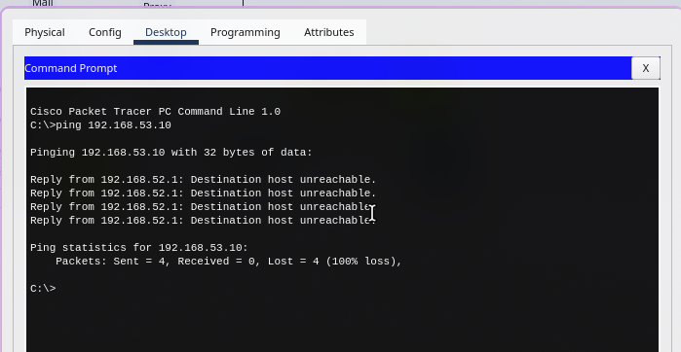 | 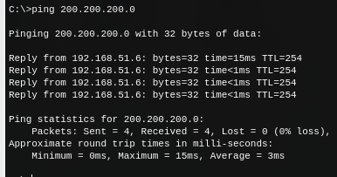

Análisis de contadores.

Pon los contadores a cero (clear access-list counters) para todas las ACL’s y repite la prueba 5 (ping de mysql a exterior).
Incluye una imagen que contenga capturas (se valorará claridad) remarcando el estado de los contadores (show access-list ) y justifica los resultados. Deberás indicar dónde (Firewall, interfaz) y en qué sentido (in / out) están aplicadas las ACL’s. (Calificación: 1 punto).
FW1 | FW2
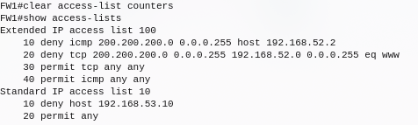 | 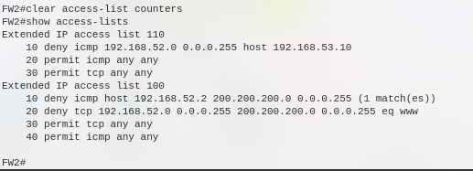
Justificación de los resultados y modo de aplicación de las ACL
El match de la entrada 10 del ACL 100 de FW2 cumple la política de seguridad del enunciado, bloquear el tráfico ICMP entre MySQL y exterior (y viceversa). Las ACLs 100 y 10 de FW1, se aplican a los puertos g1/0 (in) y g0/0 (in) respectivamente. En el caso de las ACLs de FW2, se aplican la 110 en fa1/0 (out) y la 100 en fa9/0 (in). Los matches de la política permisiva por defecto de FW1 pueden deberse a otros mensajes ICMP dirigidos a otros nodos de la red.

Vuelve a poner los contadores a cero y repite el ejercicio anterior (captura y justificaciones), ahora después de realizar la prueba 56 (ping de 192.168.53.10 a getytec.es). (Calificación: 1 punto).
FW1 | FW2
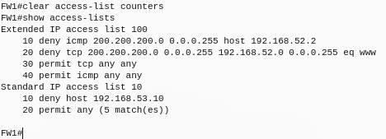 | 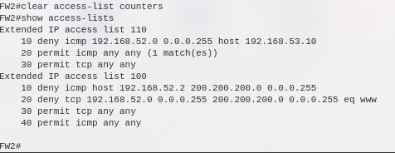
Justificación de los resultados y modo de aplicación de las ACL
Al no encajar en ninguna de las políticas de restricción, el tráfico en FW2 pasa por defecto a la entrada permisiva (20) de la ACL 110. Las ACLs 100 y 10 de FW1, se aplican a los puertos g1/0 (in) y g0/0 (in) respectivamente. En el caso de las ACLs de FW2, se aplican la 110 en fa1/0 (out) y la 100 en fa9/0 (in).

Kali Linux (Calificación 10 puntos)

Situación de partida. (Calificación 1,5 puntos).
Activa el “forwarding” y elabora una composición gráfica (se valorará claridad) en donde se muestren los resultados de ejecutar:
Ping desde Windows 10 a XP | Ping desde XP a Windows 10 | Acceso desde XP a la página web saludos.html.  Esta página deberá aparecer personalizada con, al menos, tu nombre
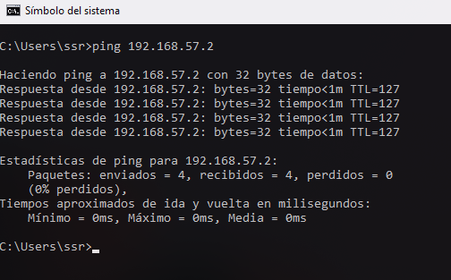 | 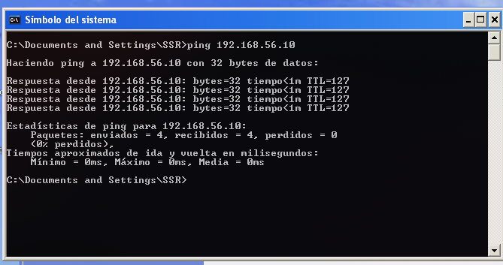 | 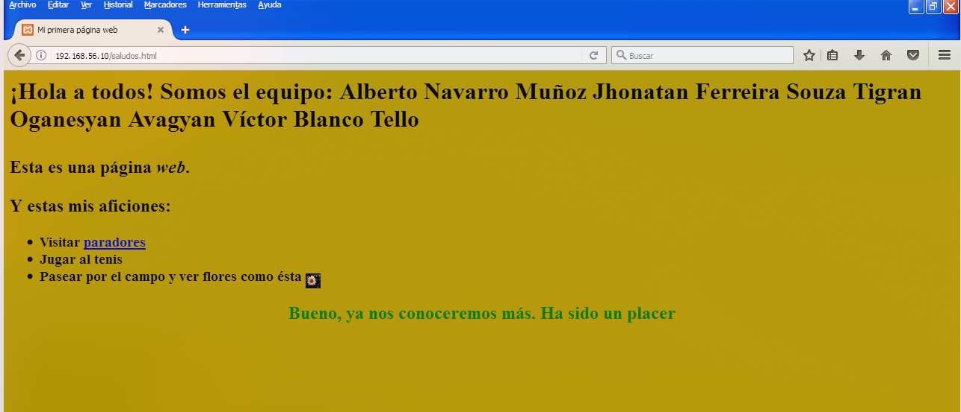

Script. (Calificación 5 puntos).
Inserta el contenido del fichero con el script [incluyendo comentarios explicativos] correspondiente a la política de seguridad especificada en la guía de la actividad.

Script. (Calificación: 1 punto).
#!/bin/bash

echo 1 > /proc/sys/net/ipv4/ip_forward # Habilitar forwarding

# Limpiar tablas y contadores
iptables -F
iptables -Z

# Política restrictiva default. Denegamos trafico entrante y saliente de Kali, así como el enrutado a través de Kali.
iptables -P INPUT DROP
iptables -P OUTPUT DROP
iptables -P FORWARD DROP

# Permitimos el echo-request entrante a Kali desde DMZ y el echo-reply saliente a DMZ (desde Kali).
iptables -A INPUT -p icmp --icmp-type echo-request -s 192.168.56.0/24 -j ACCEPT
iptables -A OUTPUT -p icmp --icmp-type echo-reply -d 192.168.56.0/24 -j ACCEPT

# Permitimos tráfico enrutado (debido a que son origen y destino diferentes a Kali) de echo-request de LAN → DMZ, y echo-reply de DMZ → LAN
iptables -A FORWARD -p icmp --icmp-type echo-request -s 192.168.57.0/24 -d 192.168.56.0/24 -j ACCEPT
iptables -A FORWARD -p icmp --icmp-type echo-reply -s 192.168.56.0/24 -d 192.168.57.0/24 -j ACCEPT

# Permitimos tráfico enrutado de paquetes TCP de origen DMZ:80 a destino LAN, así como las respuestas del cliente.
iptables -A FORWARD -p tcp -s 192.168.56.10/24 --sport 80 -d 192.168.57.0/24 -j ACCEPT
iptables -A FORWARD -p tcp -s 192.168.57.0/24 -d 192.168.56.10/24 --dport 80 -j ACCEPT

Ejecuta el script y realiza el siguiente plan de pruebas (Marcar (☒) cuando exista conectividad).
- Calificación pruebas: 2 puntos (Cada respuesta incorrecta sufrirá una penalización de 0,5 puntos).
- Calificación explicaciones: 2 puntos. NOTA: Deberás hacer referencia a la parte del script (iptables concretas) correspondiente a los efectos observados en cada una de las pruebas.
id | Prt. | Org. | Dest. | Con. | Explicación (Cumplimiento de las especificaciones de la política y parte del script –iptables- implicada)
 | icmp | W10 | Kali (DMZ) | x | Cumple con la política: Permitir ping desde la red DMZ hacia el firewall, pero no al contrario.  iptables -A INPUT -p icmp --icmp-type echo-request -s 192.168.56.0/24 -j ACCEPT  iptables -A OUTPUT -p icmp --icmp-type echo-reply -d 192.168.56.0/24 -j ACCEPT
 | icmp | W10 | Kali (LAN) | x | Cumple con la política: Permitir ping desde la red DMZ hacia el firewall, pero no al contrario.  iptables -A INPUT -p icmp --icmp-type echo-request -s 192.168.56.0/24 -j ACCEPT  iptables -A OUTPUT -p icmp --icmp-type echo-reply -d 192.168.56.0/24 -j ACCEPT
 | icmp | W10 | XP | ☐ | Cumple con la política: Permitir ping desde la LAN hacia la DMZ, pero no al contrario.  iptables -A FORWARD -p icmp --icmp-type echo-request -s 192.168.57.0/24 -d 192.168.56.0/24 -j ACCEPT  iptables -A FORWARD -p icmp --icmp-type echo-reply -s 192.168.56.0/24 -d 192.168.57.0/24 -j ACCEPT  (Es decir, cae en la política deny default)
 | icmp | Kali | W10 | ☐ | Cumple con la política: Permitir ping desde la red DMZ hacia el firewall, pero no al contrario.  iptables -A INPUT -p icmp --icmp-type echo-request -s 192.168.56.0/24 -j ACCEPT  iptables -A OUTPUT -p icmp --icmp-type echo-reply -d 192.168.56.0/24 -j ACCEPT  (Es decir, cae en la política deny default)
 | icmp | Kali | XP | ☐ | Cumple con la política restrictiva.  iptables -P INPUT DROP  iptables -P OUTPUT DROP  iptables -P FORWARD DROP
 | icmp | XP | Kali (LAN) | ☐ | Cumple con la política restrictiva.  iptables -P INPUT DROP  iptables -P OUTPUT DROP  iptables -P FORWARD DROP
 | icmp | XP | Kali (DMZ) | ☐ | Cumple con la política restrictiva.  iptables -P INPUT DROP  iptables -P OUTPUT DROP  iptables -P FORWARD DROP
 | icmp | XP | W10 | x | Cumple con la política: Permitir ping desde la LAN hacia la DMZ, pero no al contrario.  iptables -A FORWARD -p icmp --icmp-type echo-request -s 192.168.57.0/24 -d 192.168.56.0/24 -j ACCEPT  iptables -A FORWARD -p icmp --icmp-type echo-reply -s 192.168.56.0/24 -d 192.168.57.0/24 -j ACCEPT
 | http | Kali | W10 | ☐ | Cumple con la política restrictiva.  iptables -P INPUT DROP  iptables -P OUTPUT DROP  iptables -P FORWARD DROP
 | http | XP | W10 | x | Cumple con la política: Permitir acceder al servidor http (192.168.56.10) desde la LAN.  iptables -A FORWARD -p tcp -s 192.168.56.10/24 --sport 80 -d 192.168.57.0/24 -j ACCEPT  iptables -A FORWARD -p tcp -s 192.168.57.0/24 -d 192.168.56.10/24 --dport 80 -j ACCEPT

Contadores (calificación 1,5 puntos)
Elabora una composición gráfica (se valorará claridad) en donde se muestre el valor de los contadores (iptables –L –v) como consecuencia de ejecutar el anterior plan de pruebas. Explica y justifica los resultados observados.
Captura | Explicaciones (y relación con las pruebas del plan)
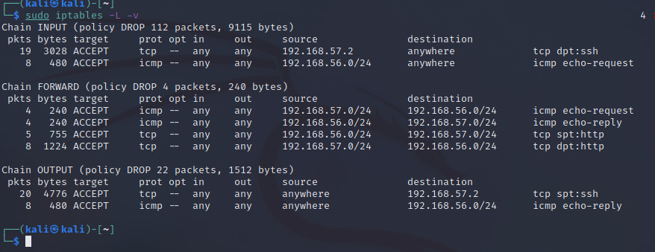 | Como podemos ver, hay un gran número de matches en las políticas por defecto, que incluyen todos los test icmp fallidos, así como los intentos de conexión http desde Kali a Win10 (debido al tiempo default de timeout, se reintenta la conexión hasta que pase dicho tiempo).  En el tráfico entrante, podemos observar que se han aceptado los paquetes ssh entrantes de WinXP, así como los pings de DMZ a Kali.  En el tráfico enrutado, observamos que se aceptan los pings de LAN a DMZ (dos primeras líneas), así como el intercambio de paquetes http entre Win10 y WinXP.  En el tráfico saliente, podemos observar que se aceptan los paquetes ssh a Win10, así como las respuestas a los pings de DMZ.  Esto muestra un correcto funcionamiento de la política de seguridad propuesta.

Evidencias. (Calificación 2 puntos).
Elabora una composición gráfica (se valorará claridad) con capturas de pantalla correspondientes a las pruebas siguientes
Prueba 4. Ping desde el firewall a la máquina 192.168.56.10  (Se contabilizará con 1 punto extra si se realiza desde el terminal de administración remota)  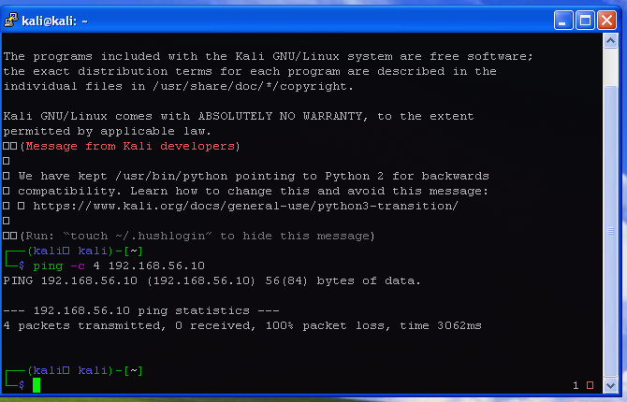 | Prueba 8. Ping desde la máquina 192.168.57.2 a la máquina 192.168.56.10  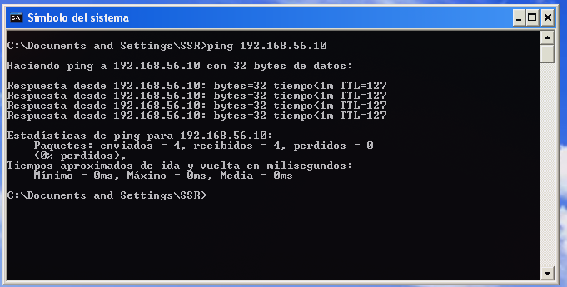
Prueba 9. http desde la máquina Kali Linux al servidor W10  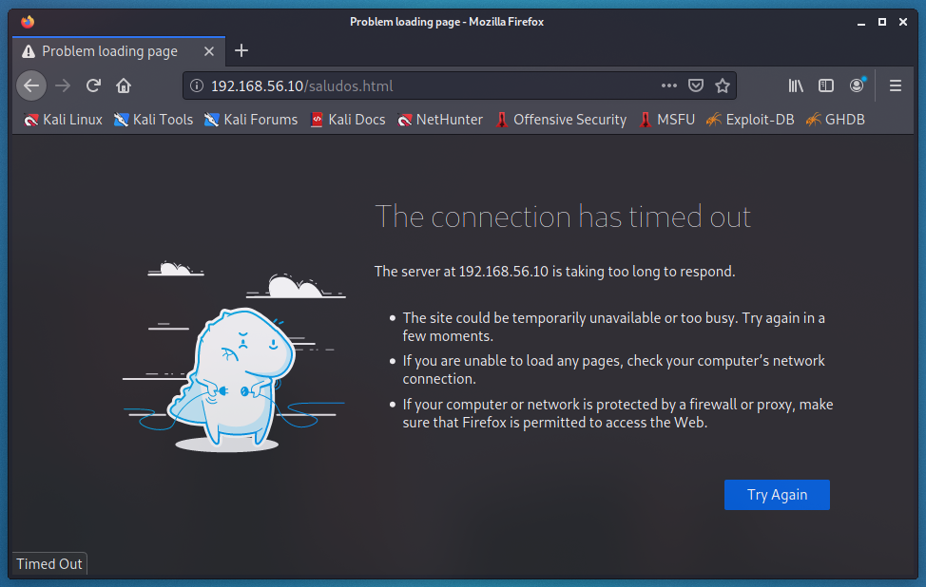 | Prueba 10. http desde la máquina 192.168.57.2 al servidor W10  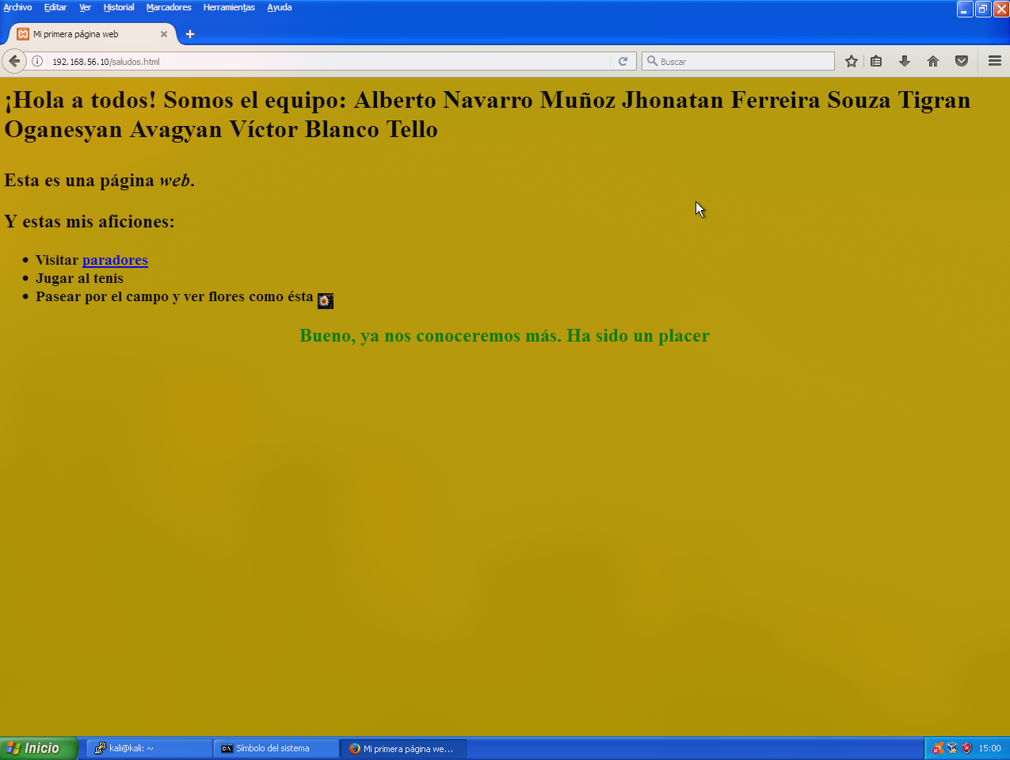

pfSense (Calificación 5 puntos EXTRA). (OPTATIVO)

Situación de partida (Calificación 1 punto).
Elabora una composición gráfica (se valorará claridad) con las reglas por defecto de pfSense, en las interfaces WAN (DMZ) y LAN y explica su significado. ¿Se puede prescindir de alguna/s de ellas?
Capturas | Explicaciones
WAN (DMZ)  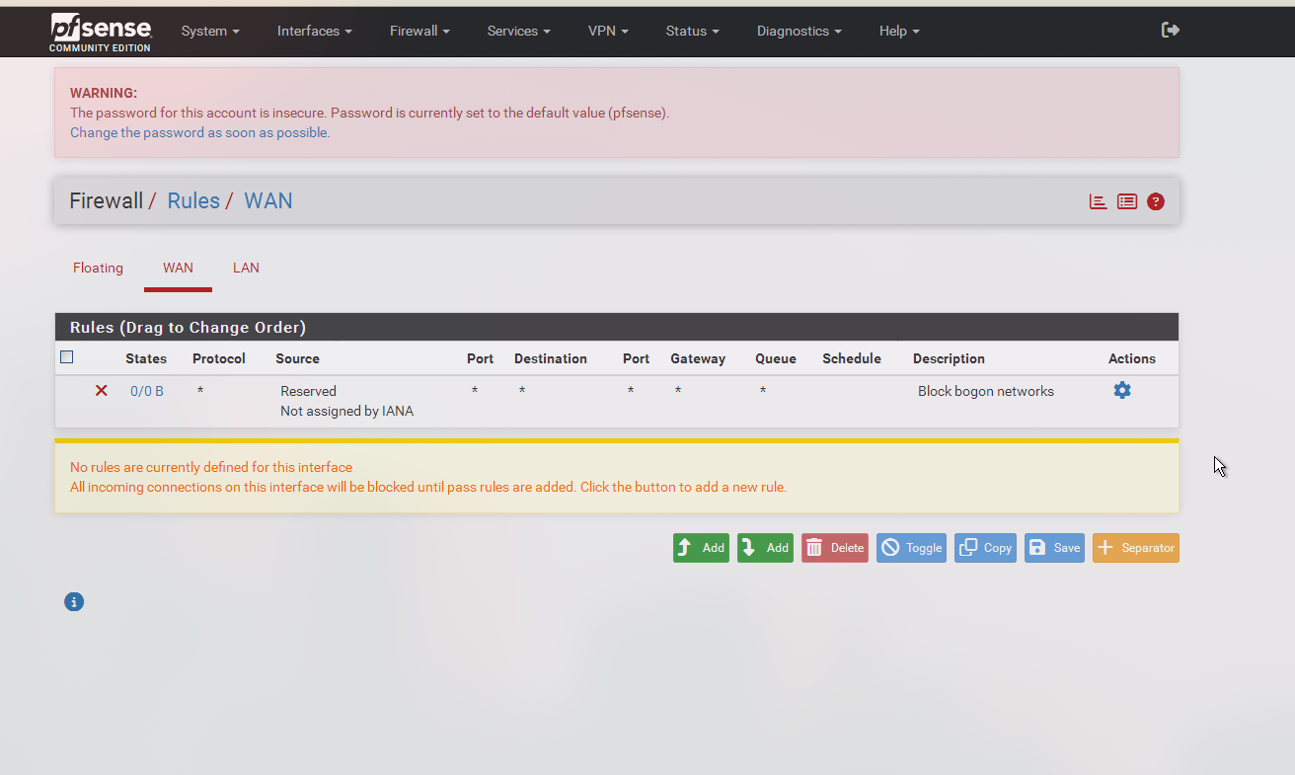 | Al estar definida como WAN, por defecto se sigue una política restrictiva a Ips no asignadas. Esto impide enrutar tráfico a cualquier dirección IP no registrada en Internet (como es el caso de nuestra red LAN)
LAN  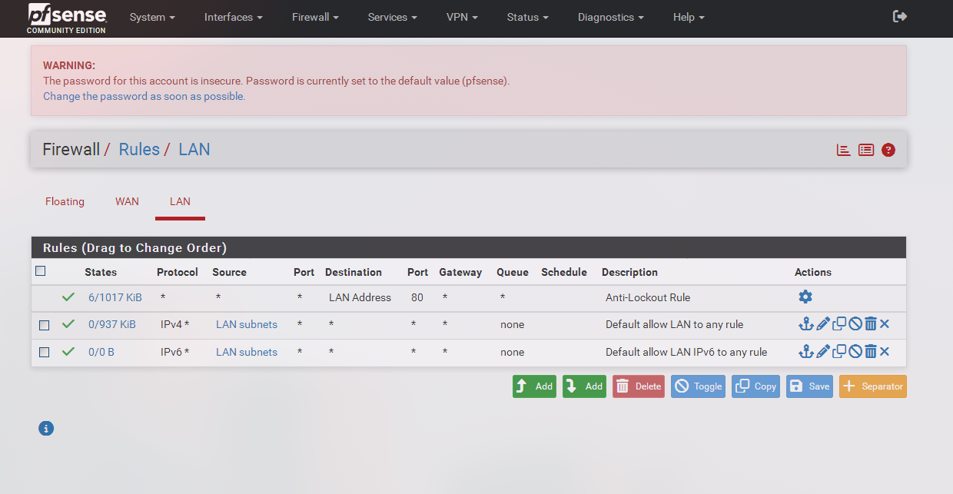 | Aquí vemos 3 entradas de la ACL LAN. La primera permite el tráfico por puerto 80 (HTTP) para evitar bloqueos en el dashboard de pfSense. Las dos siguientes son entradas de política permisiva de cualquier tráfico a subredes de nuestra LAN. Es por esto que tenemos conectividad desde Windows XP. En este caso podemos prescindir de tráfico IPV6, ya que no trabajamos con él.

Implementación de la política de seguridad (Calificación 0,5 puntos).
Elabora una composición gráfica (se valorará claridad) en donde se muestren las reglas que has implementado. Se valorará especialmente la precisión de lo que pueda leerse en la columna “Description”.

WAN (DMZ)
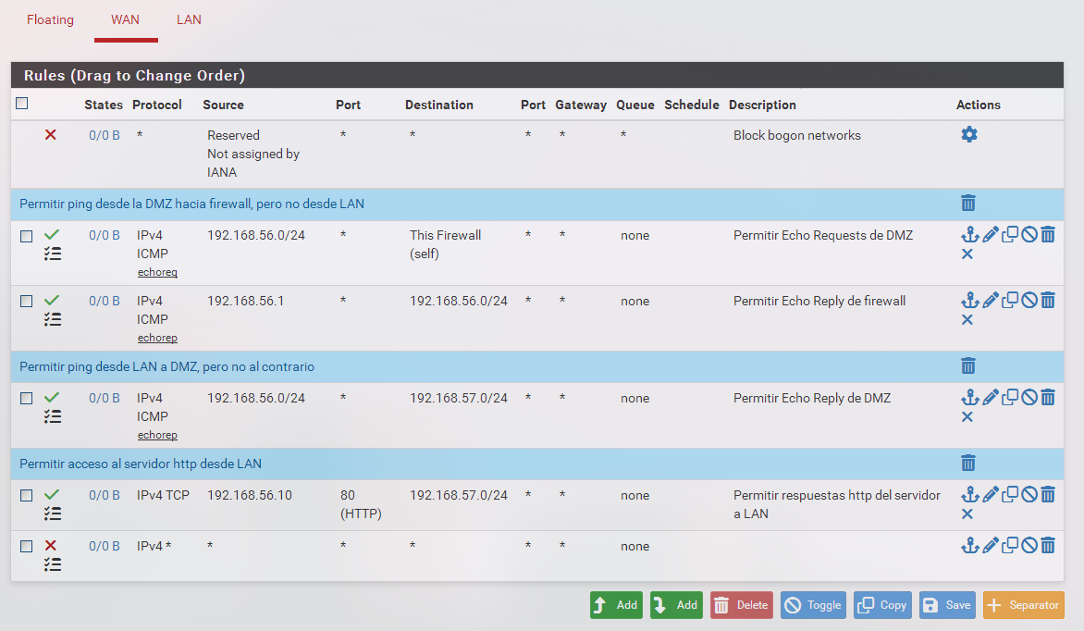

LAN
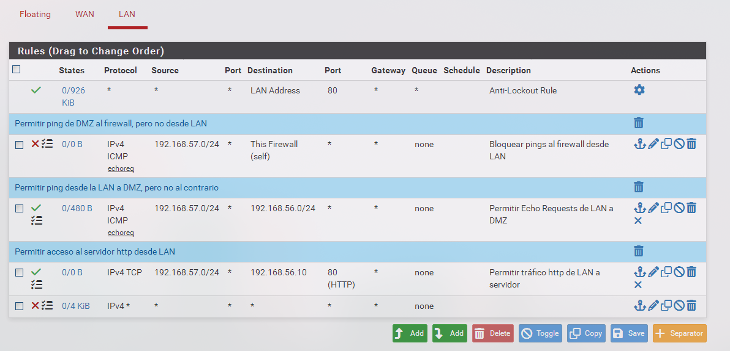

Pruebas (Calificación 2 puntos. Cada respuesta incorrecta sufrirá una penalización de 0,5 puntos).
Cumplimenta el siguiente formulario correspondiente a la ejecución del plan de pruebas indicado, comparando la situación inicial con el resultado de implementar la política de seguridad indicada en la guía de la actividad. (Marcar (☒) cuando exista conectividad).
id | Prot. | Origen | Destino | Inicial | Final | Explicación y relación con el contenido de la cuestión anterior
 | icmp | 192.168.56.10 | firewall (WAN) | ☐ | x | Al permitir pings de DMZ al firewall, ahora es capaz de conectarse.
 | icmp | 192.168.56.10 | firewall (LAN) | ☐ | x | Al permitir pings de DMZ al firewall, ahora es capaz de conectarse.
 | icmp | 192.168.56.10 | 192.168.57.2 | ☐ | ☐ | Cae bajo la política restrictiva default, manteniendo la no conectividad
 | icmp | 192.168.57.2 | firewall (LAN) | x | ☐ | No conecta debido a que no permitimos pings de LAN al firewall
 | icmp | 192.168.57.2 | firewall (WAN) | x | ☐ | No conecta debido a que no permitimos pings de LAN al firewall
 | icmp | 192.168.57.2 | 192.168.56.10 | x | x | Permitimos pings de LAN a DMZ, por lo que se mantiene la conectividad
 | http | 192.168.57.2 | Servidor http | x | x | Permitimos tráfico HTTP entre el servidor y LAN, manteniendo conectividad

Registro (Calificación 1,5 puntos)
Elabora una composición gráfica (se valorará claridad) que muestre el registro (log) correspondiente al plan de pruebas realizado y con los ajustes indicados en la guía de la actividad
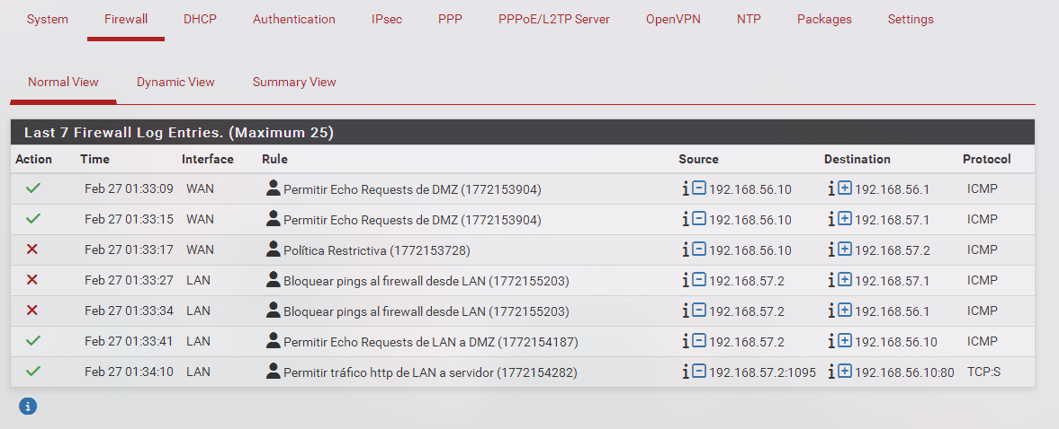

NOTA: Se sugiere verificar con Packet Tracer en modo simulación

